Lundi 6 octobre 2025 CM1/CM2

CM 6 L

Monday 6th october

8h45 : Accueil

Appel, appel cantine, mot du jour : des épaves (dans la mer)

8h45 : Problème flash

CM1 : Ce matin, 42 personnes sont venues au guichet de la banque. Chacune a retiré en moyenne 650 €.

Quelle somme la banque a-t-elle versé à ses clients ? **650 x 42 = 27300. La banque a versé 27300 € à ses clients.**

CM2 : Pour faire un collier, Rosemarie utilise 15 perles vertes, 24 perles rouges et 30 perles vertes. De combien de perles aura-t-elle besoin pour faire 25 colliers ? **15 + 24 + 30 = 69 / 69 x 25 = 1725. Elle a besoin de 1725 perles pour faire ses colliers.**

8h50 : Opérations

CM1 : 432 x 2 = **864**

CM2 : 6 789 : 5 = **1357 (4)**

8h55 : Calcul mental CM1

Ajouter 19 et 29 Leçon CM3

Echauffement : Compte de + 19 en + 19

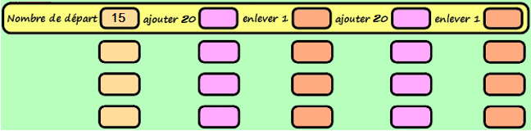

**53**

**91**

**129**

**35 34 54 53**

**73 72 92 91**

**111 110 130 129**

**149 148 168 167**

Calcul automatisé :

215 + 19 = **234** 172 + 19 = **191** 518 + 19 = **537** 841 + 19 = **860**

807 + 19 = **826** 471 + 19 = **490** 356 + 19 = **375** 764 + 19 = **783**

586 + 19 = **605** 511 + 19 = **530** 87 + 19 = **106** 732 + 19 = **751**

808 + 19 = **827** 301 + 19 = **320** 904 + 19 = **923** 73 + 19 = **92**

554 + 19 = **573** 407 + 19 = **426** 251 + 19 = **270** 25 + 19 = **44**

Problème : Alain vient de manger 43 frites, et il lui en reste 19 dans son assiette. Combien Alain avait-il de frites dans son assiette au départ ?

**Au départ, Alain avait 62 frites dans son assiette.**

Calcul réfléchi : Compte mystérieux

Cherche l’intrus dans cette table de + 19 : 38 54 76 95 114

**34 53 72**



Problème : Maël joue à la bataille. Il a 19 cartes de plus qu’Adam, qui en possède 12. Combien de cartes Maël a-t-il ?

**Maël a 31 cartes.**

Clap : 156 + 19, 163 + 19, 542 + 19, 425 + 19, 256 + 19 🡺 **175, 182, 561, 444, 275**

8h55 : Calcul mental CM2

Ajouter et retrancher des dizaines de 10 à 900 Leçon CM3

Echauffement : Complète.

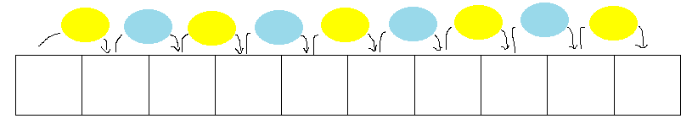

+300

+ 30

+ 100

+ 70

+ 200

+ 60

+10

+ 500

+ 80

514 **594**  **1 094 1 104 1 164 1 364 1 394 1 464 1 564 1 864**

Calcul automatisé :

512 + 80 = **592** 4 500 + 500 = **5 000** 2 314 + 600 = **2 914** 45 + 60 = **105**

854 + 70 = **924** 1 850 + 200 = **2 050** 684 + 40 = **724** 1 524 + 200 = **1 724**

841 + 90 = **931** 5 487 + 300 = **5 787** 749 + 700 = **1449** 187 + 80 = **267**

2 356 + 40 = **2 396** 478 + 800 = **1 278** 166 + 40 = **206** 578 + 900 = **1 478**

542 + 10 = **552** 451 + 100 = **551** 524 + 20 = **544** 2 341 + 900 = **3 241**

Problème : Il y a deux ans, Adam mesurait 124 cm. Depuis, il a grandi de 20 cm. Combien Adam mesure-t-il maintenant ?

**Maintenant, Adam mesure 144 cm.**

Calcul réfléchi : Comptes mystérieux

Trouve la suite : 27 + 20 🡺 **47** + 30 🡺 **77** + 10 🡺 **87**

Trouve le nombre manquant : 135 + **60** = 195

Problème : John a 146 timbres français et 50 timbres étrangers. Combien de timbre possède-t-il ?

**Il possède 196 timbres.**

Clap : 83 + 10, 39 + 40, 25 + 30, 41 + 40, 19 + 60 🡺 **93, 79, 55, 81, 79**

9h10 : Calcul en ligne CM2

Leçon CL5

Fais les additions et des soustractions simples de fraction.

4 + 3 = **27**

6 **6**

3 - 5 = **7**

4 **4**

8 + 2 = **12**

2 **2**

5 - 2 = **13**

3 **3**

8 + 4 = **28**

5 **5**

9h10 : Calcul en ligne CM1

Leçon CL2

Fais les additions en utilisant la technique du pivotement

comme dans l’exemple :

Exemple : 73 **+ 9** = 73 **+ 10 – 1** = 82 ou 73 **+ 8** = 73 **+ 10 – 2** = 81

258 + 8 = **266**

327 + 18 = **345**

589 + 190 = **779**

2 589 + 1 900 = **4 489**

35 741 + 8 000 = **43 741**

9h15 : Ecrire un nombre

Voir contrôle

9h20 : Dictée + Analyse de phrase

Obj : Trouver le sujet, le verbe et le complément.

CM1 : Les clients joyeux achètent des fourneaux. (pluriel)

Les clients joyeux achètent des fourneaux.

CM2 : Le pelage de la bête reflète le ciel bleu. (forme affirmative)

Le pelage de la bête reflète le ciel bleu.

9h30 : Apprendre à écrire des mots courants/des mots invariables CM1/CM2

CM1 : Un rêve, la hauteur, bavarder, le début, profondément/maintenant, juste

CM2 : La consolation, un secret, une terreur, étudier, le pont/sur, puis

9h35 : Anglais CM1/CM2

Monday 6th October Revoir vocabulaire de vendredi : spider : araignée, Spider-man : personnage de bande dessinée

Voir U2 contrôle année 2 : What time is it ?

10h15 : Mathématiques

Obj : Savoir utiliser ses acquis

Contrôle N1/N2/N3/N4/G1/G2/C1

10h15 : Mathématiques

Obj : Savoir utiliser ses acquis

Contrôle N1/N2/N3/N4/N6/N7/N8/N9/ N10/N11/G1/G2/C4

10h30 : RECREATION

10h45 : Histoire

Voir H2/H4 : Contrôle Au temps des grands chasseurs : *La grotte de Lascaux, il y a près de 20 000 ans*, les premiers agriculteurs.

11h45 : REPAS

13h30 : Ecriture rapide CM1/CM2

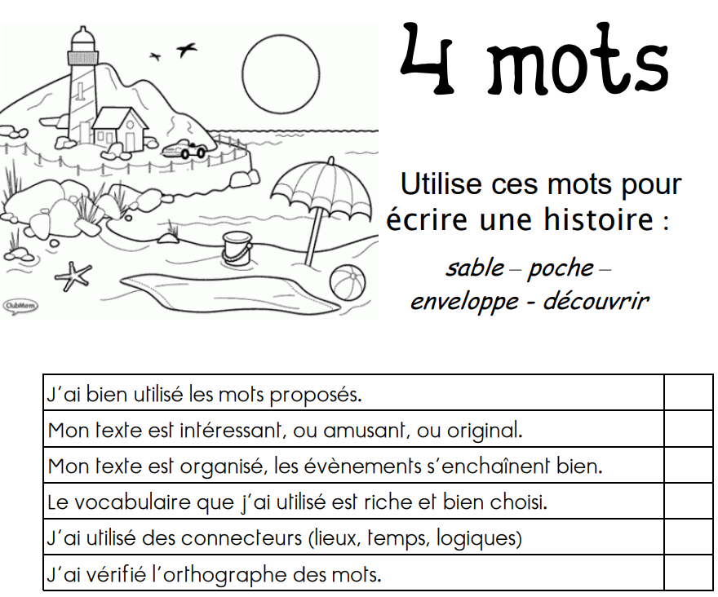

13h40 : Lecture rapide CM1/CM2

Reprends tes réponses de mardi dernier et maintenant calcule tes points selon le tableau :

Sans revenir au texte « Elle m’énerve, maman ! », coche la bonne case.

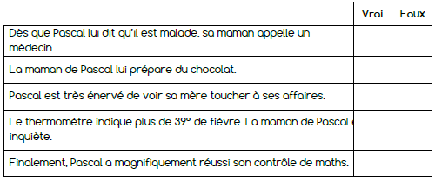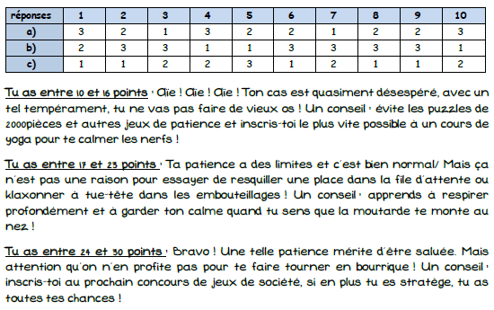

**Réponses selon les enfants.**

13h45 : Je lis, je comprends CM1/CM2

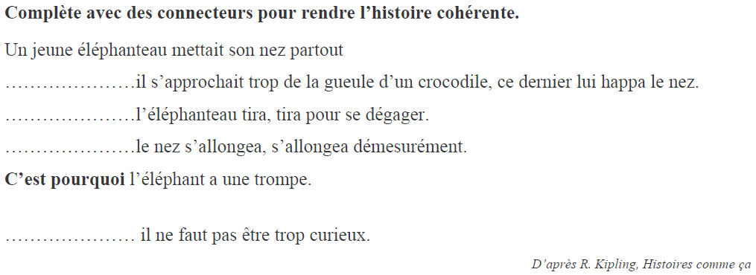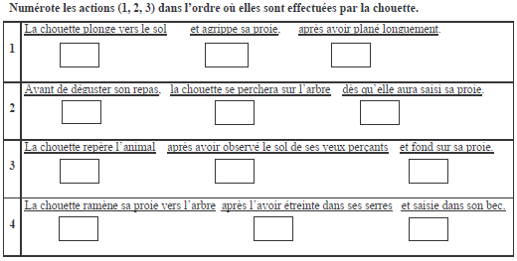

**Alors qu'**

**Alors**

**Alors**

**Par conséquent**

**3 1 2**

**2 1 3**

**3 2 1**

**2 3 1**

13h50: Conjugaison

Obj : Savoir utiliser ses acquis

Evaluation C2/C3/C4

13h50: Conjugaison

Obj : Savoir utiliser ses acquis

Evaluation C1/C2

14h35 : Mathématiques suite

Obj : Savoir utiliser ses acquis

Contrôle N1/N2/N3/N4/G1/G2/C1

14h35 : Mathématiques suite

Obj : Savoir utiliser ses acquis

Contrôle N1/N2/N3/N4/N6/N7/N8/N9/ N10/N11/G1/G2/C4

14h55 : Atelier contrat de travail

Obj : Travail en autonomie

Divers travaux à réaliser en autonomie.

14h55 : Atelier contrat de travail

Obj : Travail en autonomie

Divers travaux à réaliser en autonomie.

15h20 : Ecriture des devoirs

Pas de devoirs à écrire

15h30 : RECREATION

15h45 : E.P.S

Obj : Apprendre à mesurer ses efforts, Apprendre à réguler sa course (l’endurance n’est pas une course de vitesse), Améliorer sa performance en temps.

Activité d’athlétisme : endurance, saut, lancé (sur parcours)